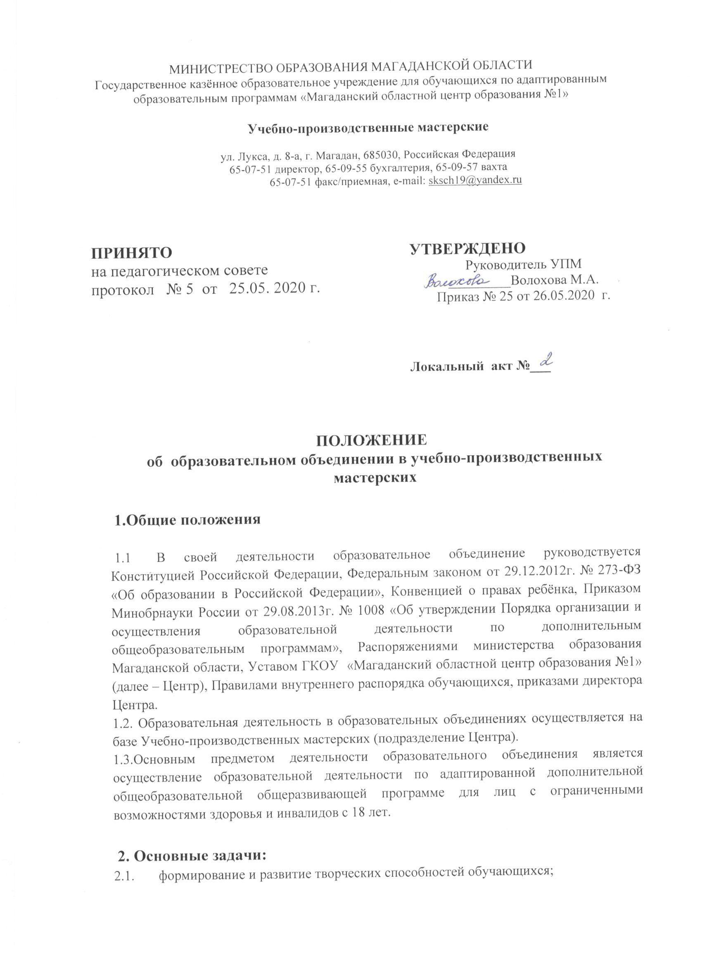
2.2. удовлетворение индивидуальных потребностей обучающихся в интеллектуальном, художественно – эстетическом, нравственном и интеллектуальном развитии;
2.3. формирование культуры здорового и безопасного образа жизни, укрепление здоровья обучающихся;
2.4. обеспечение духовно – нравственного, гражданско – патриотического, военно – патриотического, трудового воспитания обучающихся;
2.5. профессиональная ориентация обучающихся;
2.6. создание и обеспечение необходимых условий для личностного развития, укрепления здоровья, профессионального самоопределения и творческого труда обучающихся;
2.7. социализация и адаптация обучающихся к жизни в обществе;
2.8. формирование общей культуры обучающихся;
2.9. удовлетворение иных образовательных потребностей и интересов обучающихся, не противоречащих законодательству Российской Федерации.

3. Основы деятельности.
- Занятия в объединениях могут проводиться по адаптированным дополнительным общеобразовательным программам различной направленности ( художественной, социально – педагогической и т. д.).
- Занятия в объединениях могут проводиться по группам, индивидуально или всем составом объединения.
- Количество обучающихся в объединении, их возрастные категории, а также продолжительность учебных занятий в объединении зависят от направленности адаптированных дополнительных общеобразовательных программ и определяются локальным нормативным актом учреждения.
Каждый обучающийся имеет право заниматься в нескольких объединениях, менять их.
3.4. Расписание занятий объединения составляется для создания наиболее благоприятного режима труда и отдыха обучающихся администрацией учреждения по представлению педагогических работников с учетом пожеланий обучающихся, родителей (законных представителей) психофизических особенностей обучающихся.
3.5. При реализации адаптированных дополнительных общеобразовательных программ могут предусматриваться как аудиторные, так и внеаудиторные (самостоятельные) занятия, которые проводятся по группам или индивидуально.
3.6. Руководство образовательным объединением осуществляет педагог дополнительного образования, назначенный приказом директора Центра.
3.7. Педагог дополнительного образования самостоятельно разрабатывает адаптированную дополнительную общеобразовательную программу, представляет на согласование педагогического совета.
3.8. Объединения дополнительного образования работают в соответствии с расписанием занятий и планом мероприятий ГКОУ «МОЦО №1»», УПМ, в рамках действующего трудового законодательства РФ, составленному с учетом наиболее благоприятного режима труда и отдыха обучающихся, их психофизических особенностей, установленных санитарно-гигиенических норм, с учетом рациональной загрузки кабинетов. Режим работы образовательного объединения дополнительного образования определяется расписанием, согласованным с Роспотребнадзором, утверждённым директором школы.
3.9. Организация образовательного процесса, продолжительность и сроки обучения в коллективах объединений дополнительного образования регламентируются образовательными программами дополнительного образования, учебными планами, журналами учета работы образовательного объединения, расписанием занятий.
3.10. Занятия в объединениях дополнительного образования проводятся в первой половине дня.
3.11. Деятельность обучающихся в объединениях дополнительного образования осуществляется в одновозрастных и разновозрастных объединениях по интересам (кружок, группа, клуб, студия, команда, театр, ансамбль и др.). Далее именуются "объединения".
3.12. Объединения ГКОУ «МОЦО №1» имеют свое название, отражающее их специфику или направленность деятельности.
3.13. Каждый обучающийся может заниматься в нескольких объединениях, менять их в течение учебного года.
3.14. Численный состав (наполняемость) объединения определяется образовательной программой дополнительного образования , характером деятельности, психофизическими особенностями обучающихся, условиями работы.
3.15. Обучение в объединениях дополнительного образования осуществляется на русском языке.
3.16. Зачисление производится с учетом специфики объединения и особенностей программы.
3.17. Численный состав каждого объединения, продолжительность занятий, количество часов занятий в неделю регламентируются действующими санитарными нормами и правилами.
3.18. Продолжительность занятий исчисляется в академических часах.
3.19. В работе объединений совместно с обучающимися могут участвовать родители (законные представители) без включения их в основной состав объединения при наличии условий и согласия руководителя объединения.
3.20. Дисциплина в объединениях дополнительного образования поддерживается на основе уважения человеческого достоинства обучающихся, педагогов, персонала.
3.21. Применение методов физического и психического насилия по отношению к обучающимся не допускается.
3. 22. ГКОУ «МОЦО №1»» несет в установленном законодательством РФ порядке ответственность за:
  - реализацию не в полном объеме образовательных программ в соответствии с утвержденными учебными планами;
  - качество реализуемых образовательных программ;
  - соответствие форм, методов и средств организации образовательного процесса возрасту, интересам и потребностям обучающихся;
  - жизнь и здоровье обучающихся и работников во время образовательного процесса;
  - нарушение прав и свобод обучающихся и работников.
3.23. Занятия в объединениях могут проводиться по программам одной тематической направленности или комплексным, интегрированным программам.
3.24. Запрещается привлекать обучающихся без их согласия и согласия их родителей (законных представителей) к труду, не предусмотренному образовательными программами в соответствии с Законом РФ "Об образовании".

4. Участники образовательного процесса

- Участниками образовательного процесса в объединениях дополнительного образования являются обучающиеся, педагогические работники, родители (законные представители).
- Зачисление обучающихся в объединения дополнительного образования осуществляется на основании добровольного волеизъявления обучающегося или их родителей (законных представителей).
- Родителям (законным представителям) обучающихся объединений дополнительного образования обеспечивается возможность ознакомления с содержанием образовательного процесса.
- Права и обязанности обучающихся, родителей (законных представителей), работников определяются Уставом ГКОУ «МОЦО №1»» и иными предусмотренными Уставом актами.
- К педагогической деятельности в учреждении допускаются лица, имеющие высшее или среднее профессиональное образование, отвечающие требованиям квалификационных характеристик, определенных для соответствующих должностей педагогических работников в системе дополнительного образования .
- Отношения работника объединений дополнительного образования и администрации регулируются трудовым договором, условия которого не могут противоречить трудовому законодательству Российской Федерации.

5. Права и обязанности участников образовательного процесса.

- К основным правам обучающихся относятся:
  - получение бесплатного дополнительного образования;
  - выбор образовательной программы в соответствии со своими способностями, потребностями и возможностями объединения дополнительного образования, условиями объединений дополнительного образования;
  - уважение человеческого достоинства;
  - свобода совести и информации;
  - свободное выражение собственных взглядов и убеждений;
  - возможность свободного перехода из объединения в объединение в течение учебного года;
  - свободное посещение мероприятий, не предусмотренных учебным планом.
- К основным обязанностям обучающихся, воспитанников относятся:
- выполнение требований настоящего Положения, правил внутреннего распорядка ГКОУ « МОЦО №1» для обучающихся;
- уважение чести и достоинства всех участников объединений дополнительного образования;
- бережное отношение к имуществу ГКОУ « МОЦО №1».
- К правам родителей (законных представителей) относятся:
- защита законных прав и интересов обучающихся;
- знакомство с содержанием образовательного процесса и успехами обучающихся;
- выбор образовательной программы для обучающегося в соответствии с условиями, имеющимися в ГКОУ « МОЦО №1».
- К основным обязанностям родителей (законных представителей) относятся:
- обязанности родителей как первых педагогов;
- воспитание и обеспечение получения детьми дополнительного образования.
- К основным правам педагогических работников относятся:
-защита профессиональной чести и достоинства;
-педагогически обоснованная свобода выбора и использование методик обучения и воспитания, учебных пособий и материалов,
-повышение квалификации;
-социальные гарантии и льготы в порядке, установленном законодательством РФ;
-другие дополнительные льготы и права, предусмотренные законодательством РФ.
- К основным обязанностям педагогических работников относятся:
- выполнение Устава ГКОУ « МОЦО №1» , настоящего Положения, правил внутреннего трудового распорядка;
- выполнение условий трудового договора, должностных и функциональных обязанностей.
- Соблюдение установленных санитарных норм и требований, правил техники безопасности, пожарной безопасности.

6. Имущество и средства для организации работы объединений дополнительного образования

6.1.За объединениями дополнительного образования закрепляются помещения, оборудование, инвентарь, необходимые для осуществления его деятельности, выделенные ГКОУ « МОЦО №1» .

